1. **Tarkastele kuvaa veden kiertokulusta**

a) Nimeä kiertokulun vaiheet 1-5

1) __________________________ 2) ________________________

3) __________________________ 4) ________________________

5) __________________________

b) piirrä kuvaan virtausta kuvaavat nuolet

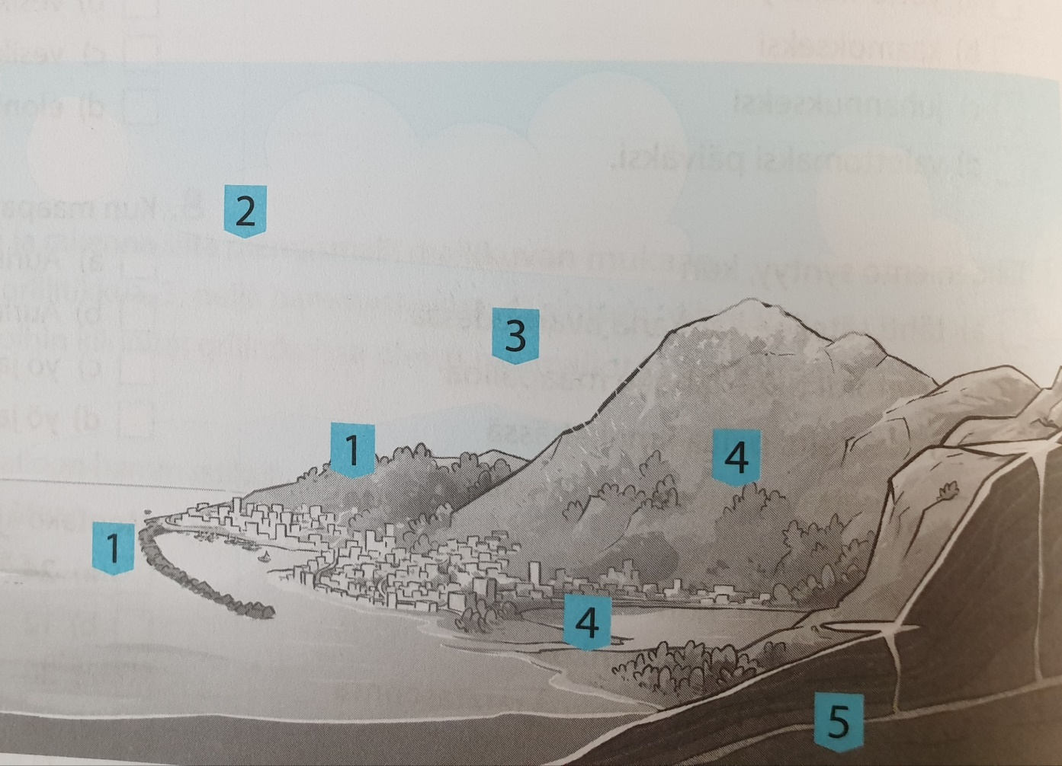

1. **Tutki oheista diagrammia maapallon vesivarojen jakautumisesta.**

**Numeroi diagrammin mukaan.**

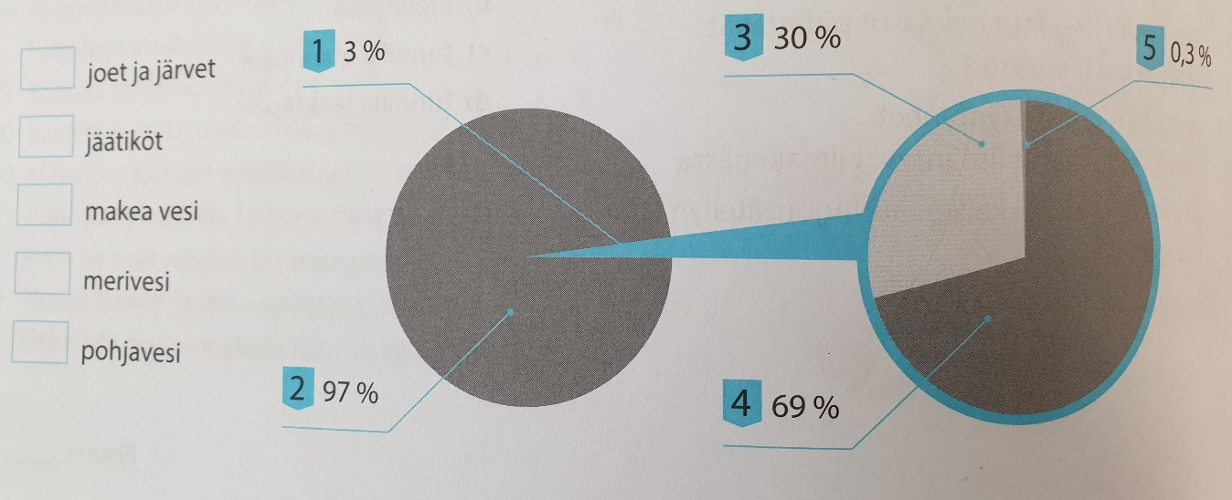

1. **Tutki oheista kuvaa.**

a) Piirrä kuvaan valuma-alueen rajat

b) Numeroi kuvaan: 1) vedenjakaja

2) keskusjärvi

3) sivujoki

4) laskujoki

c) Mitä tarkoittaa vesistö?

